Добрый день, уважаемые коллеги!
Глава 16

Один в поле не воин.

Определили цель, определили – с кем будем конкурировать, определили – какие объёмы хотим у конкурентов отвоевать. План действий, описанный в последующих шагах, предварительно согласуйте с руководителем компании. В идеале – пусть они станут типовыми, запускаемыми при каждом обновлении данных. Двигаемся далее и на четвёртом шаге консолидируемся с другими службами компании.

Шаг 4: Составляем план маркетингового боя.
Итак, подготавливаем для службы продаж задание, согласно которому коллеги должны за неделю подготовить справку: за счёт каких клиентов и каких предполагаемых объёмов контрактов мы можем достичь заветной цифры в 7%. Чтобы коллеги располагали всеми необходимыми данными для выполнения своего задания, знакомим их с отчётом. В первую очередь – с рейтингом получателей и с аналитической таблицей внешнеторговых операций. Из этого отчёта они подчерпнут данные для размышления: с кем из импортёров выйти на переговоры на этой неделе, с кем – на следующей. Цель – заключение новых контрактов.

Шаг 5: Подготовка производства.
Запрашиваем у производственной службы следующие данные: что нужно усовершенствовать в собственных продуктах, чтобы они не уступали тем конкурентам, которых мы отметили в отчёте. Если же они и так не уступают, то просим уточнить – за счёт чего (материалов, технологий). В помощь направляем коллегам таблицу «Анализ внешнеторговых операций», где они смогут подчерпнуть информацию о ввозимых товарах (погремушках). Здесь может случиться дополнительная работа: если описание товара очень ограничено, то придётся порыться в интернете, чтобы познакомиться с ассортиментом конкурентов детальнее.

Шаг 6: Считаем цены.
Когда производственники подготовят свой ответят, направляем его в службу, занимающуюся ценообразованием. Ведь итоговое коммерческое предложение, которое служба продаж будет направлять потенциальным клиентам, должно выигрывать по максимальному количеству параметров. К ним относятся и цены. Изучаем контрактные цены (отчёты «ВЭД-Статика» и «ВЭД-Цены»). Определяем, что нужно сделать, чтобы выйти на похожие цифры. Можно ли это сделать? Вот вопрос, на который эта служба должна дать ответ.

Шаг 7: Большой предварительный совет.
В заданный срок собираем у коллег из различных служб компании подготовленные ответы. На основании их готовим уточнённый план по маркетингу. Для защиты и утверждения плана инициируем совещание директора с руководителями всех задействованных служб. Итог совещания – согласованные планы работы каждой службы с цифрами и датами. Все они будут подчинены одной цели – рост доли рынка.

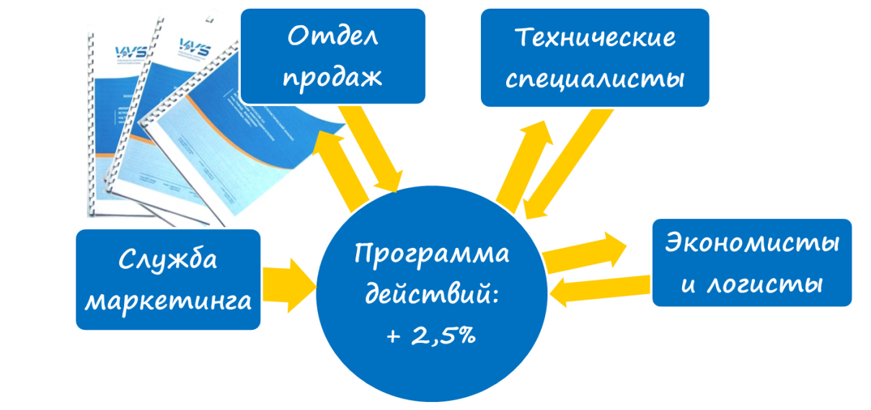
Обратили внимание, что решение Большого Совета - продвижение на 2,5%, хотя предварительно вы планировали только на 2%?
Что ж, такой результат за полгода очень реален и не раз нами наблюдался.

Шаг 8: Результат
В результате общих стараний и вашего контролирующего ока получаем через полгода планируемый рост доли рынка, а значит и рост продаж. Об этом достижении узнаёт босс и сообщает его в головной офис зарубежной фирмы. Вас повышают по службе и направляют в головной офис для повышения квалификации. Жизнь удалась! Спасибо таможенной статистике и грамотному анализу ВЭД, выполненному совместно с VVS.
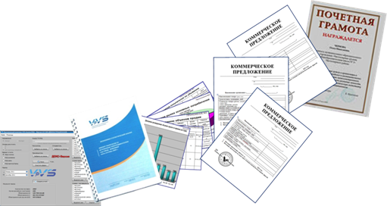

Р.S. Вся эта успешная история требует одного важного условия: мы должны точно знать, что представляет собой наша рыночная ниша. Насколько точно мы её охарактеризуем, настолько точно и получится статистическая выборка, а затем – список участников рынка и занимаемые ими места.

Я не раз слышала о таком стандарте работы в офисах иностранных компаний. Но очень интересно узнать и ваши комментарии. Действительно в вашей компании маркетологи – всему голова? Используют ли отчёт другие отделы? Или может быть вы – воин во всех лицах?
Жду комментариев.

Держим связь,
Жанна Мартынова - основатель и руководитель "VVS"
http://product-market.ru/

